03.04.2023

Тюменский Росреестр провел для студентов геодезический практикум
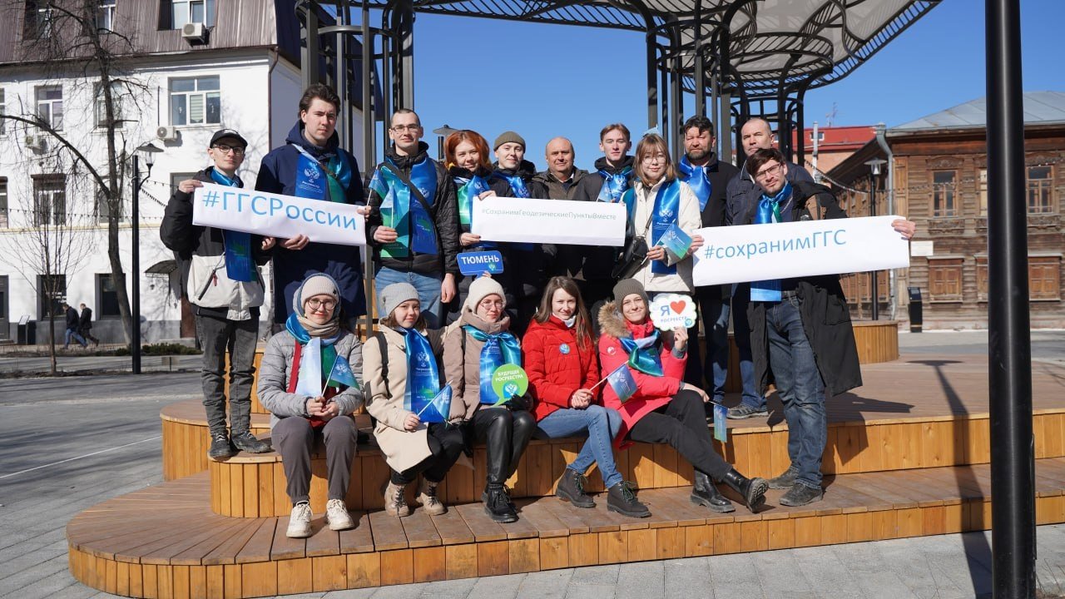

В рамках реализации Национальной системы пространственных данных Росреестром ведется большая работа по инвентаризации геодезических пунктов, актуализации их состояния, а также популяризации знаний о геодезических пунктах и важности их сохранения.

Управлением Росреестра по Тюменской области (далее – Управление), Институтом наук о Земле ФГАОУ ВО «Тюменский государственный университет» совместно с Общественным советом Управления и Молодежным советом Управления для студентов Института наук о Земле ФГАОУ ВО «Тюменский государственный университет», вуза-участника образовательного консорциума, проведен полевой практикум (геодезический квест) «Сохраним геодезические пункты вместе».

Студентам на данном мероприятии не только рассказали о роли
и важности геодезических пунктов применительно к будущей профессии (геодезическая основа является одним из элементов математической основы топографической карты), но и показали, как выглядят геодезические пункты на местности и где они могут быть расположены. Полевой практикум (квест) стал логическим продолжением диалога Управления со студентами
по формированию и развитию профессиональных компетенций будущих специалистов.

Член Общественного совета Управления Идрисов Ильдар Рустамович, заведующий кафедрой «Картографии и ГИС» Института наук о Земле Тюменского государственного университета, отмечает успешное сотрудничество с Управлением.

«Студенческие годы являются первой ступенькой к взрослой жизни. Поэтому мы прекрасно пониманием, что студентам необходимо не просто дать определенный багаж знаний, но и умений – сообщает Ильдар Рустамович Идрисов. – Наша кафедра уже продолжительное время сотрудничает с Управлением Росреестра по Тюменской области. Успех, достигнутый в последние годы – это результат кропотливой совместной работы, постоянного взаимодействия. Выпускники нашего Института являются одними из самых востребованных. Благодаря подобным мероприятиям студенты начинают понимать о необходимости сохранения исходной геодезической основы. Тем более, что в период цифровой трансформации экономики роль пространственных данных неукоснительно растет. Требуется качественная картографическая основа. В связи с чем, необходимы грамотные специалисты, профессионалы своего дела».

